# Вакцинация при планировании беременности

Течение беременности, внутриутробное развитие и последующее здоровье ребенка зависят от качества прегравидарной подготовки. Вакцинация от тяжелых инфекций — важная часть этого процесса.

Не всегда молодые девушки и женщины помнят о проведенных ранее профилактических прививках и перенесенных инфекционных заболеваниях. В случае отсутствия сведений о вакцинации, необходимо сдать анализы на наличие защитных антител к вирусам кори, краснухи, паротита, ветряной оспы, гепатита А и В, а также к возбудителям коклюша, дифтерии, столбняка, затем врач составит индивидуальную схему иммунизации, исходя из полученных результатов.

Необходимо учесть, что живые вакцины нужно вводить ориентировочно за 3 месяца до предполагаемого зачатия, инактивированные — за 1 месяц. Также есть прививки, которые разрешены для применения во время беременности.

Вакцинация против краснухи, кори, паротита, вирусных гепатитов

**Краснуха**при заражении до 16 недели беременности может спровоцировать выкидыш, привести к рождению ребенка с множественными пороками развития, таких как слепота, глухота, аномалии сердца и других органов, умственная отсталость. В случаях заражения краснухой беременной решается вопрос о вынужденном прерывании (искусственном аборте).

При инфицировании **эпидемическим паротитом и корью** возрастает вероятность преждевременных родов, мертворождений.

Вакцинация против данных инфекций проводится в рамках прегравидарной подготовки к беременности за три и более месяцев до зачатия.

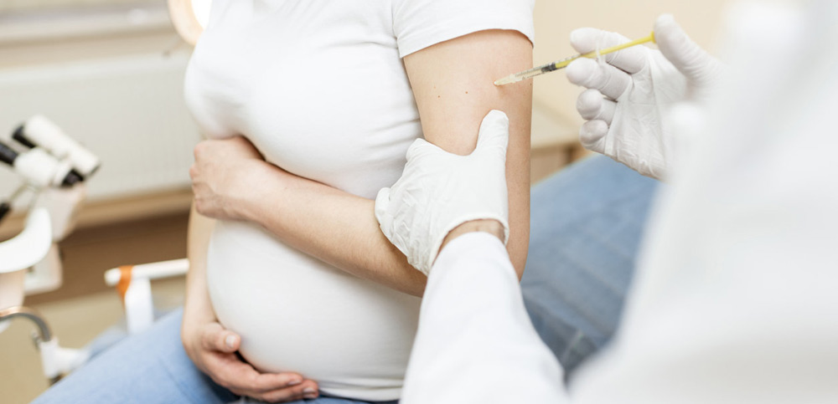

**Вирусный гепатит В** во время беременности протекает агрессивно с поражением печени. Часто происходит внутриутробное инфицирование младенца. Высокий риск передачи вируса существует при заражении гепатитом В в третьем триместре беременности и во время родов. Если по анализу крови защитные антитела имеют низкие или отрицательные показатели, тогда будущую маму нужно привить до зачатия (приблизительно за 6 месяцев), чтобы пройти полный  курс вакцинации, состоящий из 3-х доз. Во время беременности иммунизацию проводят только по экстренным показаниям, например, если был половой контакт с человеком больным гепатитом В.

Против **вирусного гепатита А** желательно привиться не позже, чем за месяц до наступления беременности. В то же время, если существует высокий риск заражения, например, кто-то из членов семьи заболел или предстоит поездка в эндемичные страны, вакцинацию проводят по экстренным показаниям даже во время беременности.

Вакцинация против коклюша, дифтерии, столбняка

**Коклюш**сопровождается мучительным затяжным кашлем со спазмами, заболевание еще называют “100-дневным кашлем”. Во время беременности данная инфекция может протекать тяжело с риском развития пневмонии у женщины, а также угрозой прерывания и других осложнений для будущего ребенка. Особенно опасен коклюш у незащищенных малышей первых месяцев жизни, именно в этой группе показатель смертности самый высокий.

Иммунизация против коклюша взрослых не включена в национальный календарь профилактических прививок России, но это не значит, что она не опасна и потому не нужна. Ревакцинация против данной инфекции должна проводиться каждые 10 лет, в том числе на этапе планирования или во время беременности. Также для защиты женщины и новорожденного ребенка необходима иммунизация их близкого окружения для создания “защитного кокона”.

Детям и взрослым после 14-18 лет ревакцинация **против дифтерии, столбняка** проводится регулярно с интервалом 10 лет, в том числе при планировании беременности. В случае, если беременная не привита или в крови отсутствуют защитные антитела, при развитии данных заболеваний есть риск преждевременных родов, внутриутробной гибели малыша или смертельного исхода со стороны женщины.

Прививка, содержащая помимо дифтерийно-столбнячного еще и коклюшный компонент, введенная в III триместре беременности, поможет защитить не только маму, но и ее будущего ребенка в наиболее уязвимый период до и после рождения, пока не сформируется собственная крепкая поствакцинальная защита у младенца.

**Грипп**во время беременности часто протекает тяжело, с осложнениями, может стать причиной пороков развития, преждевременных родов, внутриутробной гибели малыша. По этой причине вакцинироваться нужно до зачатия или во время беременности. Ежегодная вакцинация от гриппа включена в национальный календарь профилактических прививок, в том числе для беременных.

**Ветряная оспа**  в период беременности способна привести к внутриутробному инфицированию ребенка  и стать причиной преждевременных родов, врожденных пороков развития. Возможно заражение новорожденного с тяжелым течением болезни, если мама заболеет "ветрянкой" перед родами. Чтобы защитить женщину, не болевшую или не имеющую защитных титров антител, необходимо дважды привиться за 1,5-3 месяца до планирования беременности. Вакцинации подлежат также взрослые и дети в окружении, не болевшие "ветрянкой".

**Пневмококковая инфекция** на фоне физиологического снижения иммунитета во время беременности может сопровождаться повторными отитами, гайморитами, пневмонией и даже менингитом.

**Менингококковая инфекция**, приблизительно в 20% случаев, приводит к летальному исходу, причем в период беременности риски увеличиваются, как для матери,так и для еще нерожденного ребенка. Перенесенный менингококковый менингит становится причиной таких последствий, как задержка умственного и физического развития, проблемы со слухом и зрением, неврологические нарушения. Вакцинация должна проводиться перед планированием беременности минимум за месяц для выработки полноценного иммунитета.

**Вирус папилломы человека** может передаваться от мамы ребенку во время родов, привести к образованию бородавок на поверхности голосовых связок и нарушениям дыхания вплоть до его остановки. Поэтому женщине минимум за 6 месяцев до планируемой беременности следует сделать трехкратную прививку против папилломавирусной инфекции.

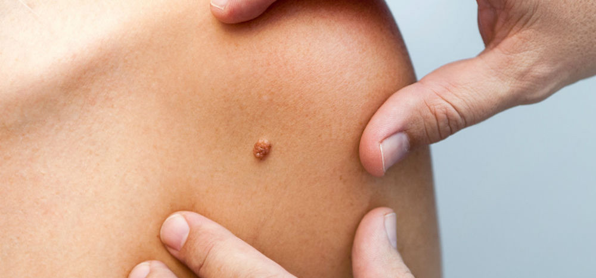

Вакцинация против COVID-19

В обновленных клинических рекомендациях, разъясняющих порядок вакцинации, вакцинация от коронавируса разрешена с 22 недели беременности. Она особенно актуальна, если женщина входит в группу риска по тяжелому течению инфекции и у нее диагностированы следующие патологии:

* сахарный диабет;
* ожирение;
* тяжелые заболевания печени, легких;
* хронические сердечно-сосудистые заболевания.

Экстренная вакцинация против бешенства

Вакцинация может понадобиться при травме, укусе животного. Это жизненно необходимая прививка, способная защитить от смертельно опасной инфекции, при этом она безопасна для плода.

Вакцины, противопоказанные при беременности

Во время беременности противопоказана вакцинация против:

* туберкулеза
* ветряной оспы
* кори, краснухи, паротита
* вирусного полиомиелита с применением живой оральной вакцины